湖北省2020年生源地信用助学贷款学生在线系统
办理指南（图片版）

一、生源地助学贷款申请流程图
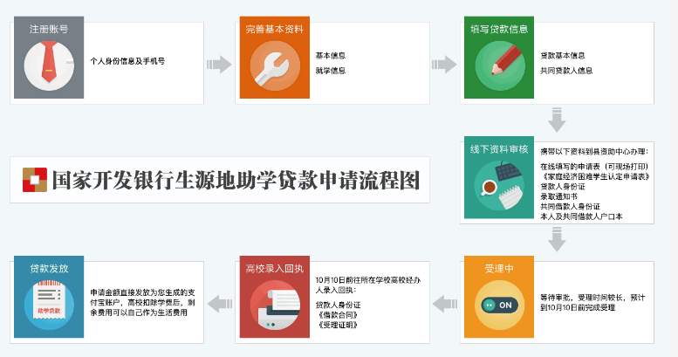
二、首贷
1.登陆https://sls.cdb.com.cn，点击“注册”，弹出注册用户协议条款，阅读后点击“同意”
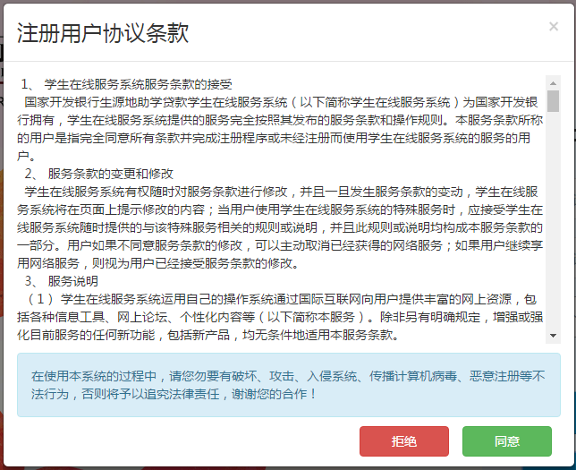
2.在新用户注册窗口内输入相关信息并点击注册。
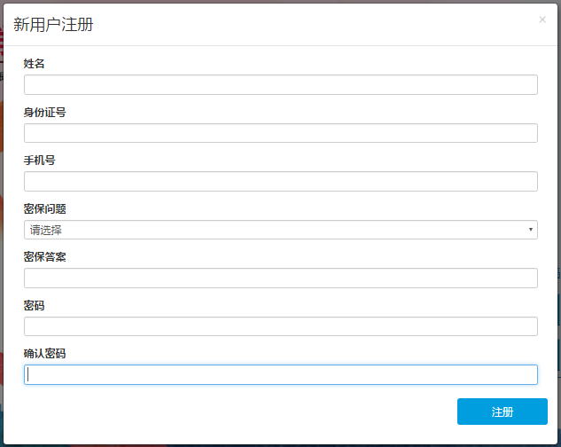
3.注册完成后，页面会直接跳转到贷款系统首页，请点击“资料完善”。

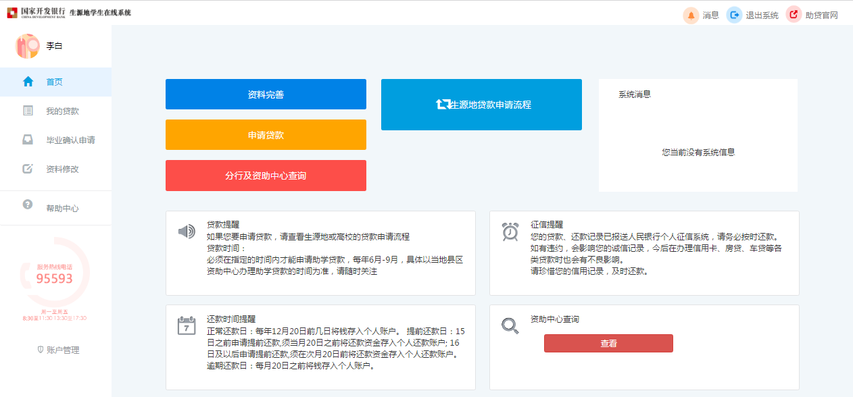
4.也可以在助贷网站登录页输入身份证号、密码、验证码，点击登录按钮，登陆系统后，点击“资料完善”

5.在弹出选择资助中心窗口内，选择大学入学前户籍所在区县级生源地资助中心，然后点击“下一步”
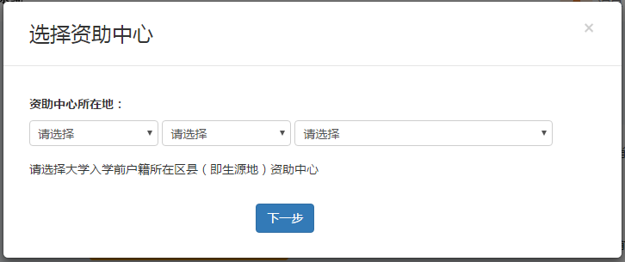
6.在请完善资料-个人信息内，填写个人信息，按要求上传身份证正反面（或到县资助中心现场办理），并点击“保存”。
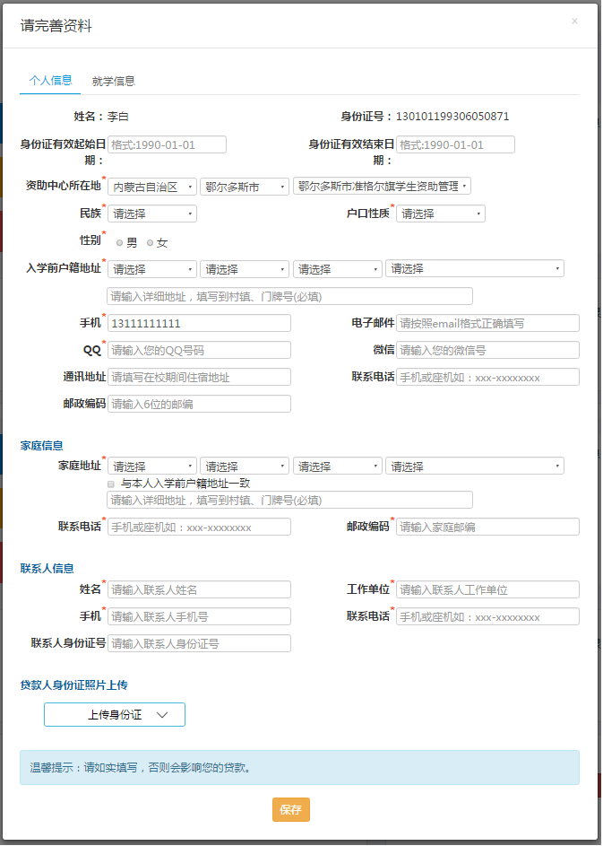
7.页面跳转到就学信息页面，填写就学信息，点击保存（录取通知书或学生证不用上传，到县资助中心现场办理）。页面关闭后，首页的资料完善按钮变为资料已完善
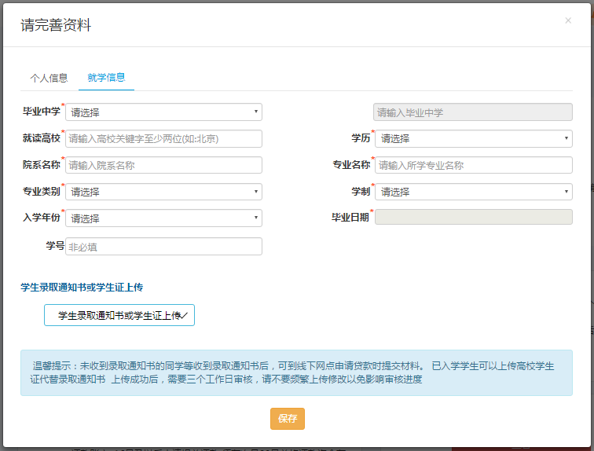
8.点击首页的“贷款申请”，弹出贷款基本信息窗口，填写信息后，点击“下一步”
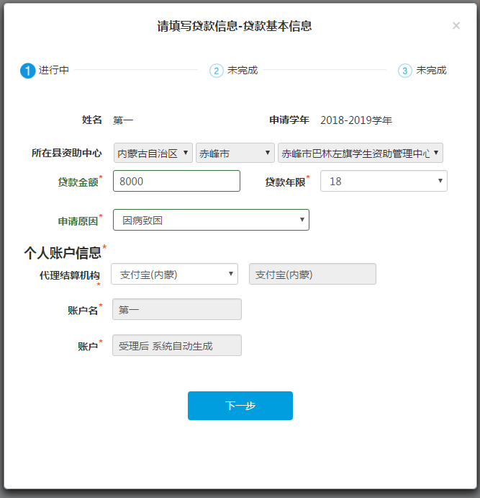
9.在共同借款人信息窗口内，填写共同借款人信息，按要求上传身份证正反面（或到县资助中心现场办理），点击“下一步”
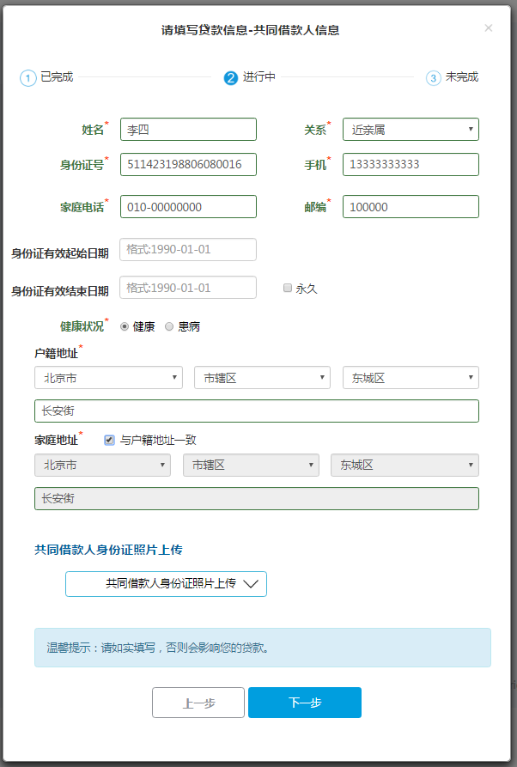
10.在贷款资料确认窗口，点击“申请贷款”
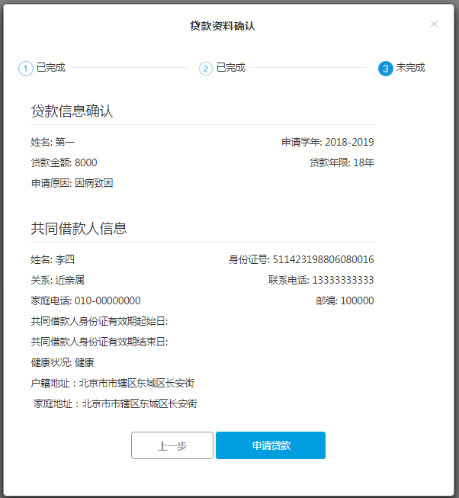
11.点击“导出申请表”（系统会自动判断是否通过预申请，通过预申请的自动导出《申请表》，未参加预申请的自动导出《申请表》和《家庭经济困难学生认定表》），导出相应表格并打印，按提示带齐资料到当地县资助中心现场办理
